Параметры к заданию на курсовую работу по РТЦиС 2021/2022 уч. год
Первая буква фамилии студента | Параметр сигнала | Параметры цепи
Первая буква фамилии студента | 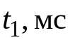 |  | 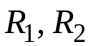 | 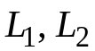 | 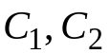
А | 9 | 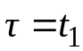 | 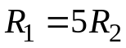 | 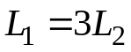 | 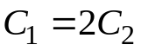
Б | 6 | 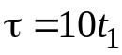 | 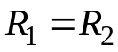 | 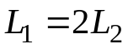 | 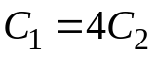
В | 7 | 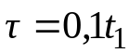 | 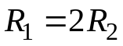 | 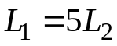 | 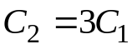
Г | 6 | 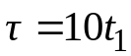 | 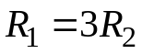 |  | 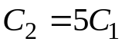
Д | 9 |  |  | 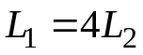 | 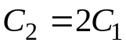
Е,Ё | 8 |  | 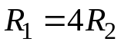 | 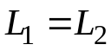 | 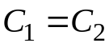
Ж | 5 |  |  |  | 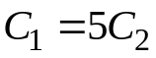
З | 7 |  |  |  | 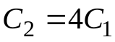
И,Й | 1
К | 4 |  |  |  | 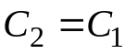
Л | 6 |  |  |  | 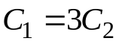
М | 8
Н | 7
О | 3
П | 2
Р | 5
С | 8
Т | 1
У | 7
Ф | 6 | 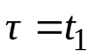
Х | 5
Ц | 1
Ч | 3
Ш | 8
Щ | 7
Э | 2 |  |  |  | 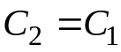
Ю | 1 |  | 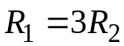 |  | 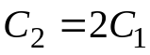
Я | 5

